**Cuadros de bonos argentinos al 08/11/2024**

**BONOS EN DOLARES COTIZADOS EN PESOS**

**BONOS EN DOLARES COTIZADOS EN DOLARES**

**BONOS EN PESOS CON CER**

**BOPREAL**

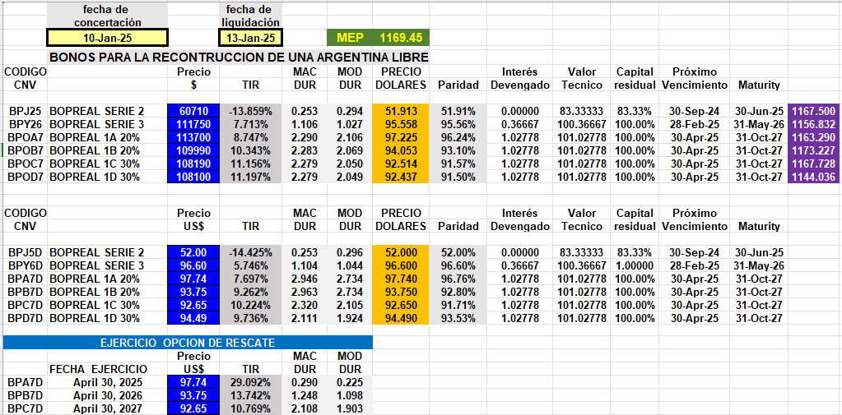

**LECAPS**

